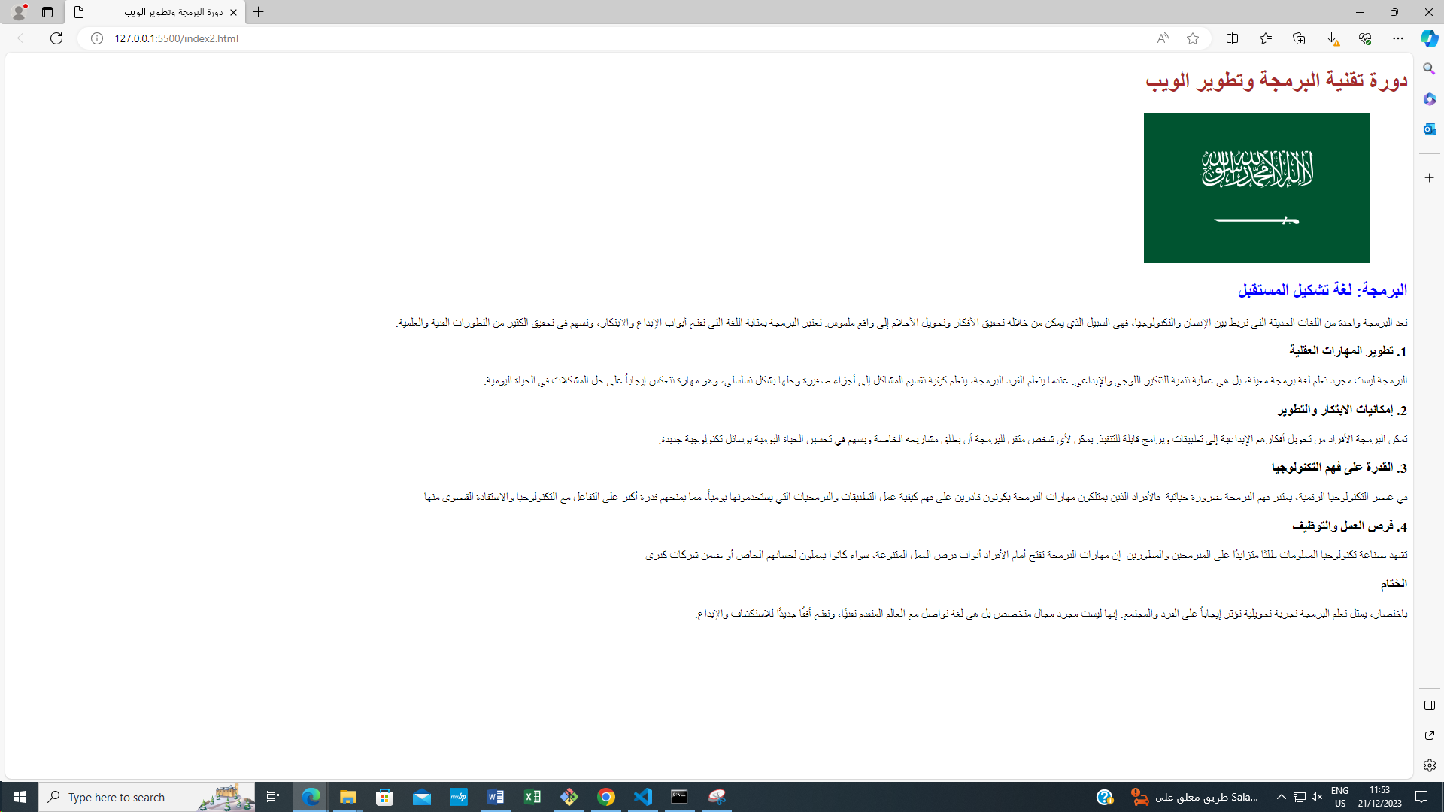

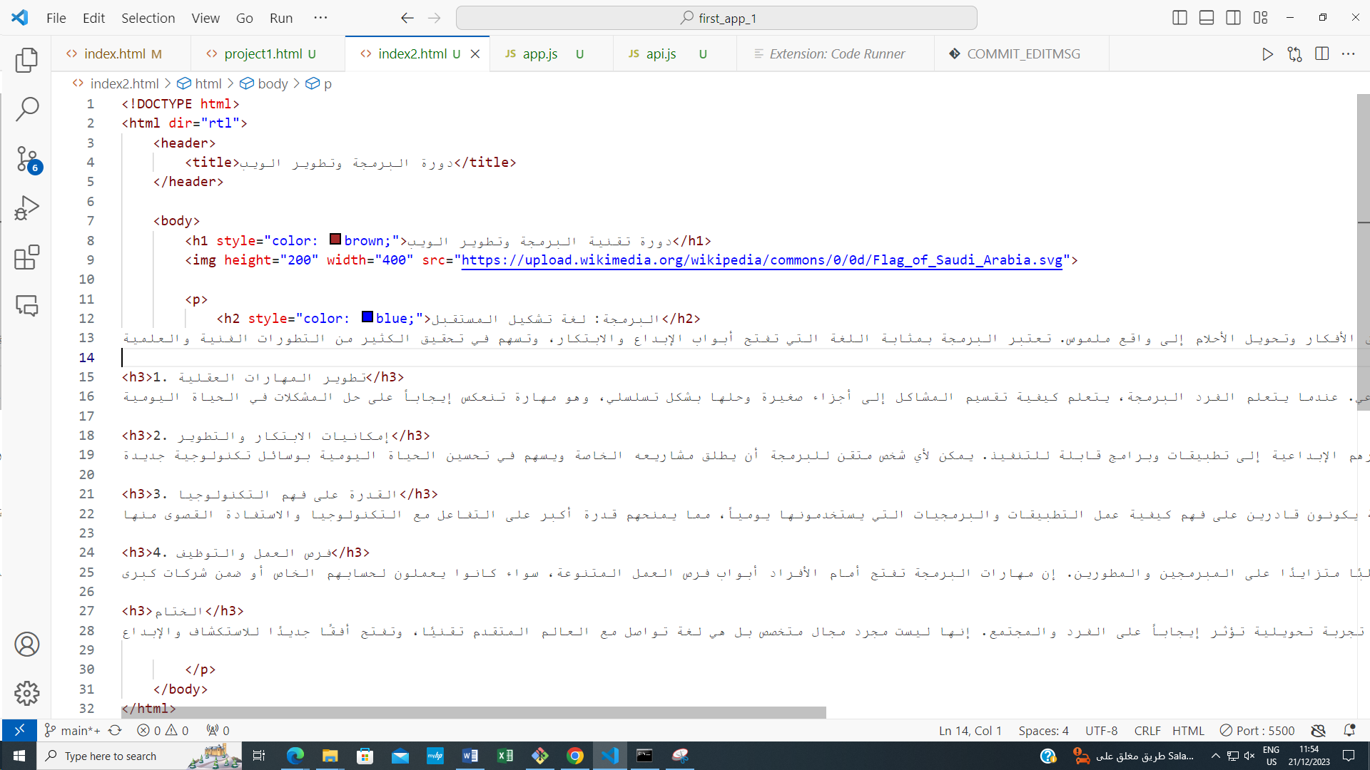

<!DOCTYPE html>

<html dir="rtl">

    <header>

        <title>دورة البرمجة وتطوير الويب</title>

    </header>

    <body>

        <h1 style="color: brown;">دورة تقنية البرمجة وتطوير الويب</h1>

        <img height="200" width="400" src="https://upload.wikimedia.org/wikipedia/commons/0/0d/Flag_of_Saudi_Arabia.svg">

        <p>

            <h2 style="color: blue;">البرمجة: لغة تشكيل المستقبل</h2>

تعد البرمجة واحدة من اللغات الحديثة التي تربط بين الإنسان والتكنولوجيا، فهي السبيل الذي يمكن من خلاله تحقيق الأفكار وتحويل الأحلام إلى واقع ملموس. تعتبر البرمجة بمثابة اللغة التي تفتح أبواب الإبداع والابتكار، وتسهم في تحقيق الكثير من التطورات الفنية والعلمية.

<h3>1. تطوير المهارات العقلية</h3>

البرمجة ليست مجرد تعلم لغة برمجة معينة، بل هي عملية تنمية للتفكير اللوجي والإبداعي. عندما يتعلم الفرد البرمجة، يتعلم كيفية تقسيم المشاكل إلى أجزاء صغيرة وحلها بشكل تسلسلي، وهو مهارة تنعكس إيجاباً على حل المشكلات في الحياة اليومية.

<h3>2. إمكانيات الابتكار والتطوير</h3>

تمكن البرمجة الأفراد من تحويل أفكارهم الإبداعية إلى تطبيقات وبرامج قابلة للتنفيذ. يمكن لأي شخص متقن للبرمجة أن يطلق مشاريعه الخاصة ويسهم في تحسين الحياة اليومية بوسائل تكنولوجية جديدة.

<h3>3. القدرة على فهم التكنولوجيا</h3>

في عصر التكنولوجيا الرقمية، يعتبر فهم البرمجة ضرورة حياتية. فالأفراد الذين يمتلكون مهارات البرمجة يكونون قادرين على فهم كيفية عمل التطبيقات والبرمجيات التي يستخدمونها يومياً، مما يمنحهم قدرة أكبر على التفاعل مع التكنولوجيا والاستفادة القصوى منها.

<h3>4. فرص العمل والتوظيف</h3>

تشهد صناعة تكنولوجيا المعلومات طلبًا متزايدًا على المبرمجين والمطورين. إن مهارات البرمجة تفتح أمام الأفراد أبواب فرص العمل المتنوعة، سواء كانوا يعملون لحسابهم الخاص أو ضمن شركات كبرى.

<h3>الختام</h3>

باختصار، يمثل تعلم البرمجة تجربة تحويلية تؤثر إيجاباً على الفرد والمجتمع. إنها ليست مجرد مجال متخصص بل هي لغة تواصل مع العالم المتقدم تقنيًا، وتفتح أفقًا جديدًا للاستكشاف والإبداع.

        </p>

    </body>

</html>